Nasrettin hoca fıkraları, vatan, bayrak, 23 Nisan şiirlerinden birkaçını ezberletebilirsiniz.
9-Çocuğunuzdaki başarısızlık yerine başarıyı, olumsuz davranışlar yerine olumlu davranışları görün.
10-İstenmeyen davranışlarını abartmayın, genellemeyin, onları direk suçlamayın, kızmayın. Çocuğu değil davranışı konuşunuz ve en önemlisi başkaları ile kıyaslamayınız.
11-Konuşmalarınızda korkutma ve tehditten uzak durunuz.
12-Öğüt vermek yerine onlara örnek davranışlar gösterin.
13-Sevginizi çocuklarınız arasında eşit dağıtın. Kardeş kıskançlığına neden olabilecek davranışlardan kaçının.
14-Eşinizle olan anlaşmazlıkları onun olmadığı ortamda çözün. Kavga sahneleri çocuklarınızda; yatağını ıslatma, kekeleme, parmak emme, tırnak yeme, karın ağrıları gibi fiziksel belirtilerin görülmesine neden olabileceğini unutmayınız.
15-Çocuklarımızı geleceğin yetişkinleri olarak görün, büyüdüklerini kabul edin ve onlara güvendiğinizi her zaman hissettirin.
İYİ TATİLLER.
Mehmet YILDIRIM
Başöğretmen

YARIYIL TATİLİ

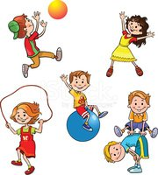

NİLÜFER GEVHER HATUN ANAOKULU

REHBERLİK SERVİSİ

Yayın No:2

Eğitimin ilk basamağı olan Anaokulu; çocukların bütün gelişim alanlarının desteklenerek en üst düzeye ulaşmasını ve temel eğitime hazır bulunmalarını sağlamak amacı ile geliştirilmiştir.
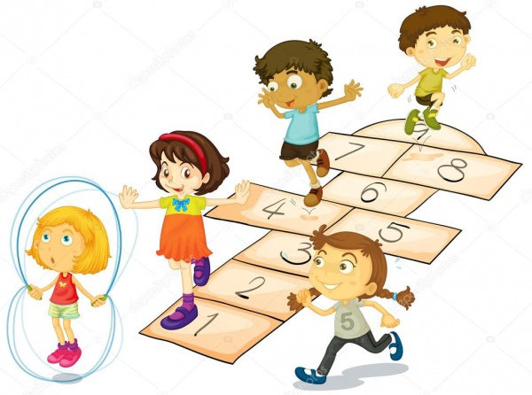
Geride bıraktığımız birinci dönemde çocukların zihinsel, psikolojik, fiziksel, sosyal ve akademik gelişimleri için pek çok etkinlik yaptık. Öğrencilerimizin bireysel yetenek ve değerlerine uygun yapılan etkinliler, geziler ve deneylerle becerilerinin gelişmesine yardımcı olduk.
Şimdi, içinde bulunduğumuz yarıyıl
tatilini de verimli ve keyifli bir şekilde geçirmeleri için neler yapabiliriz?
Etkinlikleri seçerken birlikte planlama yaparak çocuğunuzun fikrini almanızın da önemli olduğunu unutmayın. Ortak karar almanız, çocuğunuz ile aranızdaki iletişim ve etkileşimi arttıracaktır..
1-Sosyal ve kültürel etkinliklere katılın, birlikte müzeye, sinema ya da tiyatroya gidebilirsiniz.
2-Evde küçük işler yapmasına izin verin. Gücü oranında size yardımcı olması için ona ortam sağlayınız.
3-Yaşadığımız şehri Bursa'yı keşfedin, şehrimizdeki tarihi yerleri gezin, ziyaret öncesi çocuğunuzdan gideceğiniz yerlerle ilgili araştırma yapın.
4-Akrabaları, aile büyüklerini ziyaret edebilir, sevdiği arkadaşlarını davet edip, okul dışında zaman geçirmelerini sağlayın.
5-. Tatilde kurallar kısmen esnetilebilir ama tamamen kaldırılmamalıdır. Çocuk bu dönemde ekran ya da teknolojik makinelerle daha fazla zaman geçirmek isteyebilir. Okul zamanından daha uzun süre ekranda kalınabilir lakin bir sınırı olmalı serbest bırakılmamalıdır.
6-Ne kadar yorgun olursanız olun; çocuğunuza her gün düzenli bir şekilde özel zaman ayırınız. Bu zamanda istediği bir etkinliği yapabilir; onu dinleyerek sorunlarını paylaşabilir ve birlikte çözüm yolları bulabilirsiniz.
7-Çocuğunuzu gerçekten dinleyip dinlemediğinizi kendi kendinize sorun. Size soru sorduğunda işinizi bırakıp, televizyonu, telefonu kapatıp ona doğru yönelebiliyor musunuz?
8--Çocuğunuza şiir, fıkra okuyarak; ezbere şiir okumalarını, fıkra anlatmalarını sağlayınız.

